Достижения
Новоангарской ДХШ в 2017 году

№ | Наименование мероприятия | Место проведения | Дата проведения | Кол-во  участников | Результат
1 | Выставка рисунков учащихся Новоангарской ДХШ «Моя Родина» | Контора ООО «Новоангарский обогатительный комбинат» | с января 2017 | 22 | Пропаганда творческой деятельности учащихся ДХШ
2 | Выставка рисунков учащихся Новоангарской ДХШ «Космический мир» | Контора фабрики ОАО «ГОК» | с января 2017 | 24 | Пропаганда творческой деятельности учащихся ДХШ
3 | Выставка-конкурс детского художественного творчества «Цветочный мир» | Выставочный зал СКЦ п.Мотыгино | Январь- март | 26 | 3- 1 место (Долгова Татьяна, Качинская Руслана, Чмут Ольга)  1- 2 место (Крупина Юлия),  2- 3 место (Лукьянова Диана, Храновская Полина)
4 | Экскурсия детей в г.Красноярск | г.Красноярск | 6-9 мая 2017 | 11 | Совершили экскурсию по Музеям и театрам Краевого центра.
5 | Всероссийский конкурс детского рисунка  «Космос зовёт» | г.Москва | Январь-май 2017 г | 30 | 1 участник- 2 место по Российской Федерации (Демура Жанна),  3 участника – 1 место по Сибирскому Федеральному округу (Перфильева Светлана, Лукьянова Диана, Погорельская Александра)
6 | Городской конкурс рисунков «Великая Отечественная война 1941-1945 годов глазами детей» | г.Лесосибирск | Апрель-май | 5 | Работы выставлялись вЛесосибирском городском выставочном зале.
7 | Выставка рисунков «Великая Отечественная война 1941-1945 | Выставочный зал СКЦ п.Мотыгино | Май 2017 | 33 | Работы выставлялись в районном выставочном зале.
8-10 | Поездка учащихся ДХШ из Новоангарска и Кулаково в Первомайск  Участие в поселковом мероприятии «Здравствуй, Лето!»,  Конкурс детского рисунка на асфальте «Лето 2017» | Первомайск  Первомайск  Первомайск | 5 июня 2017  5 июня 2017  5 июня 2017 | 18  38  19 | 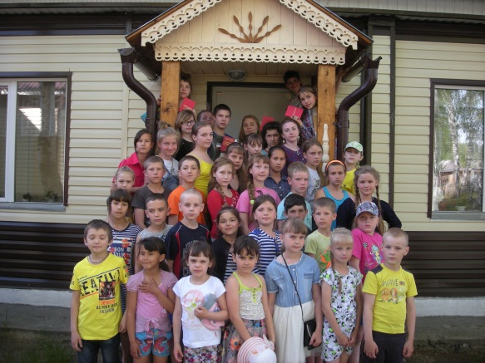  Проведено общешкольное мероприятие «Выпускной 2017»,  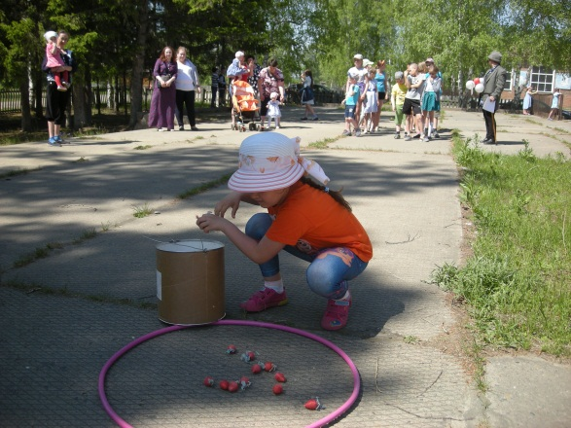  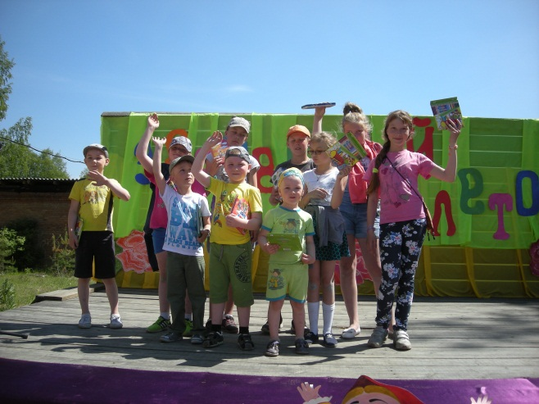  7 призеров
11 | Участие в мастер-классах по образовательной программе в рамках летней оздоровительной кампании 2017 года | г.Красноярск | 2 смена (17 июля - 06 августа) | 1 | Владимирова Ирина (п.Первомайск)
12 | XXV Межрегиональный конкурс детского художественного творчества «У Дивных гор» | г.Дивногорск | июнь 2017 | 12 | - 2 место (Фомина Екатерина)
13 | Конкурс рисунков для создания детского международного календаря «Ангелы мира» | Чехия, г.Прага | Июнь 2017- март 2018 | 33 | Работы размещены на сайте организации.  Все участники получили дипломы.  Итоги подведут в марте 2018 г.
14 | Всероссийский художественный конкурс юных художников «Залп Авроры» | г.Москва | Март-декабрь 2017 г. | 3 | В конкурсе участвовали более трех тысяч детей и подростков из разных регионов нашей страны. Выставки работ участников Всероссийского художественного конкурса «Залп «Авроры»» прошли на площадке Всемирного фестиваля молодежи в г. Сочи, Совете Федерации ФС РФ, Государственной Думе ФС РФ, Московской городской Думе, Московской областной Думе. Для свободного посещения была открыта выставка в Центральном музее Великой Отечественной войны в ноябре-декабре 2017 года. В Санкт-Петербурге с 1-3 ноября 2017 года работы юных художников экспонировались в Таврическом дворце.
15 | Всероссийский конкурс детского рисунка «Ура! Мы в космосе!» | г.Москва | Декабрь2017- март 2018 г. | 6 | Итоги будут подведены в марте 2018 г.
16 | Конкурс детского творчества «Наши дети творят чудо!» | НОК | ноябрь | 33 | 3-1места,  3 – 2 место,  - 3 место
17 | Выставка рисунков учащихся НовоангарскойДХШ. «Сделай свою жизнь красивой!», посвященная Году Экологии | Выставочный зал СКЦ п.Мотыгино | Сентябрь 2017 | 21 | Рисунки экспонировались в выставочном СКЦ п.Мотыгино
18 | Общешкольный праздник «День художника» | п.Новоангарск | 28 октября | 35 | Принято в Новоангарске в 1 класс 6 юных художников
19 | Участие в конкурсе иллюстраций к сказкам о Добре и Злев рамках районной Акции «Осенняя Неделя Добра- 2017»  Совместно с МБОУ «Кулаковская СОШ» | МБОУ ДОД «Центр внешкольной работы» | Октябрь –ноябрь 2017 г. | 11 | 1 уч.- 1место (Перфильева Светлана),  1 уч. – 2 место (Чмут Ольга)
20 | Изготовление Поздравительных открыток к Дню Матери | ДХШ | 20-24 ноября | 57 | Изготовлено сучащимися  57 поздравительныхоткрыток
21 | Всероссийский конкурсе детского рисунка «Моя Россия» (г.Москва) | г.Москва | Ноябрь 2017- март 2018 | 12 | 3 участника - 3олотой диплом,  3 участника – Серебрян.диплом,  1участник – бронзовый диплом
22 | XIIМеждународный конкурсу живописи и графики «На своей Земле» Белорусь | Республика Белорусь | Ноябрь 2017 апрель 2018 | 13 | Итоги будут подведены в апреле2018 г.
23 | Открытый урок «Музыка в залах картинной галереи»  Совместно с Первомайским филиалом МБУ ДО «Мотыгинская музыкальная школа» | п. Первомайск | 9 декабря | 37 | На музыкальные произведения Мусорского были выполнены рисунки, вошедшие в экспозицию работ, экспонирующих в выставочном зале ДХШ в декабре 2017 г.  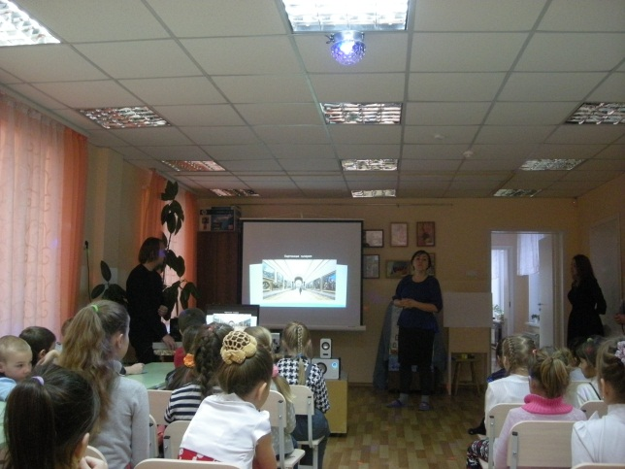
24 | Общешкольный праздник «День художника» | п.Первомайск | 9 декабря | 37 | Принято в Первомайске в 1 класс 6 юных художников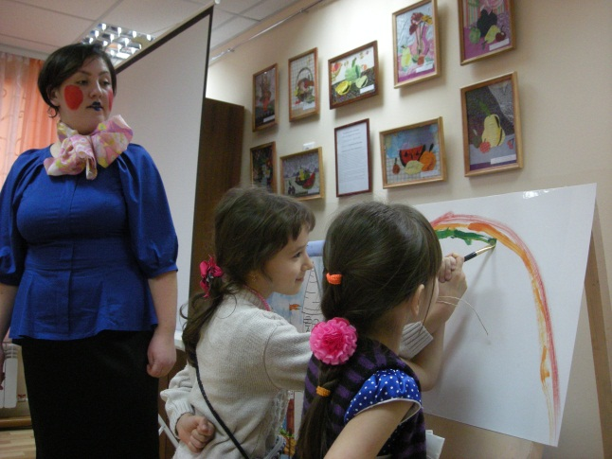
25 | Общешкольный праздник «Новогодняя Ёлка» | ДХШ п.Первомайск | 24 декабря | 34 | 